Система информационного обеспечения процесса организации мероприятий

Заказчик регистрируется в системе, оставляет заявку (описание мероприятия, желаемое место проведения, число участников, вход (свободный или нет), отслеживание статуса заявки, просмотр отзывов по мероприятию). Менеджер принимает заявки, планирует мероприятие, договаривается с заинтересованными лицами, информирует заинтересованных лиц, регистрирует участников если вход закрытый, оповещает участников. Участник отмечается на мероприятии, может оставить отзыв.

1 Вопросы
- Кто такие заинтересованные лица? Они пользуются системой?
- О чем менеджер информирует заинтересованных лиц? Это задача ИС?
2) Что значит «Отмечается на мероприятии»? Это подать заявку на то, чтобы тебя зарегистрировали, если вход закрытый?
3) В задании написано «Менеджер оповещает участников». О чем оповещает менеджер участников? Это задача системы или просто часть бизнес-процесса, которую выполняет менеджер вручную?
4) Мероприятия одноразовые или могут проводиться несколько раз?
5) Участники могут посмотреть отзывы?
6) Какие существуют статусы заявки?
7) Была составлена диаграмма, которая показывает, какие роли пользователе есть и что они могут делать в системе. Все ли классы пользователей были указаны? Все ли задачи указаны? Есть ли ошибки или замечания? Диаграмма представлена на рисунке 1.

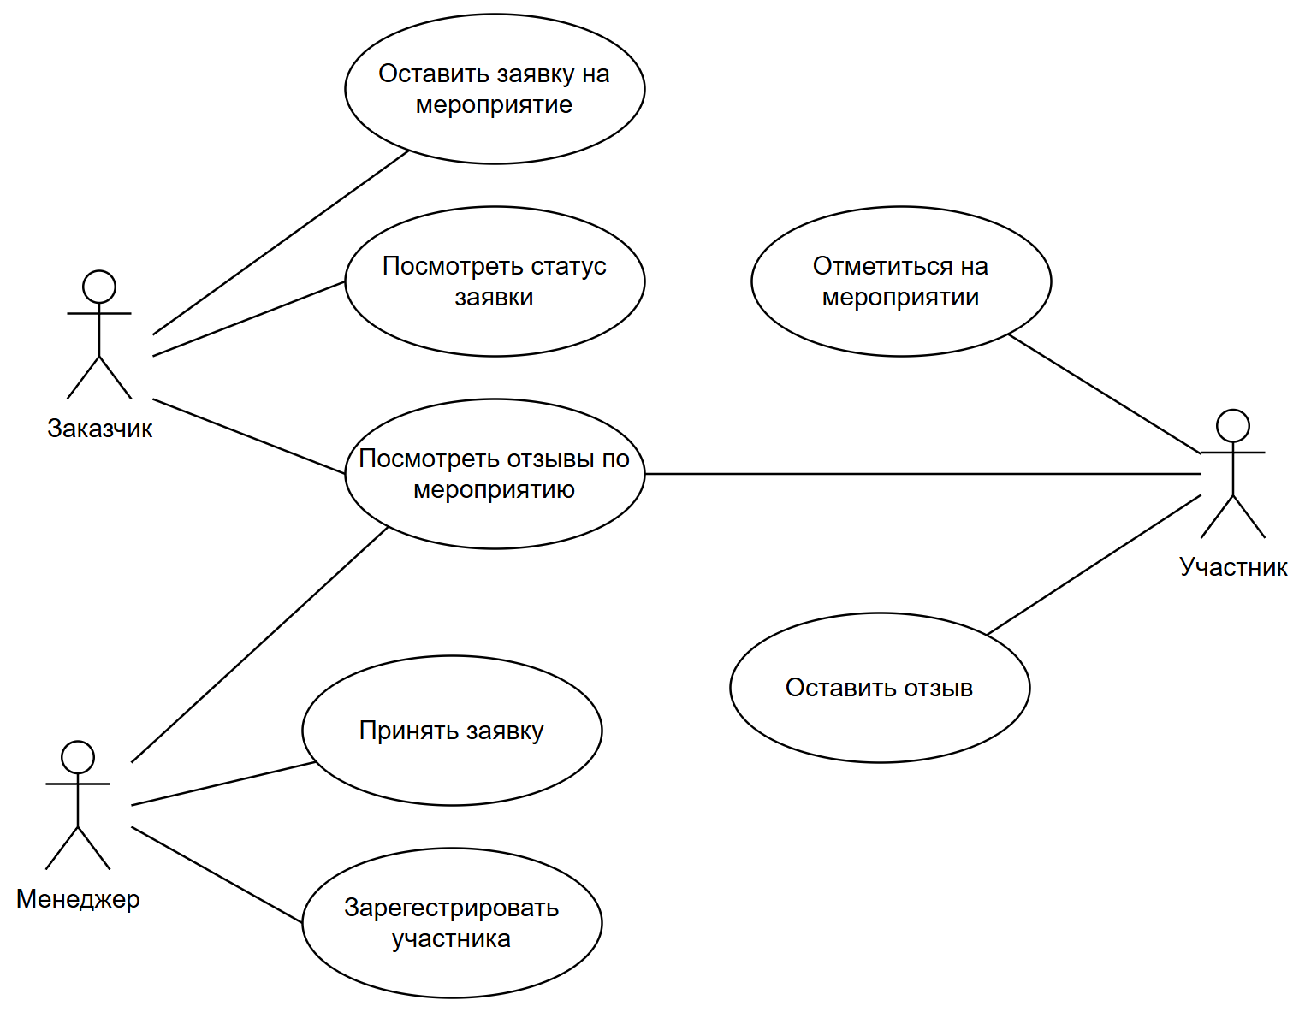
Рисунок 1 – Диаграмма вариантов использования

